ANEXO VII

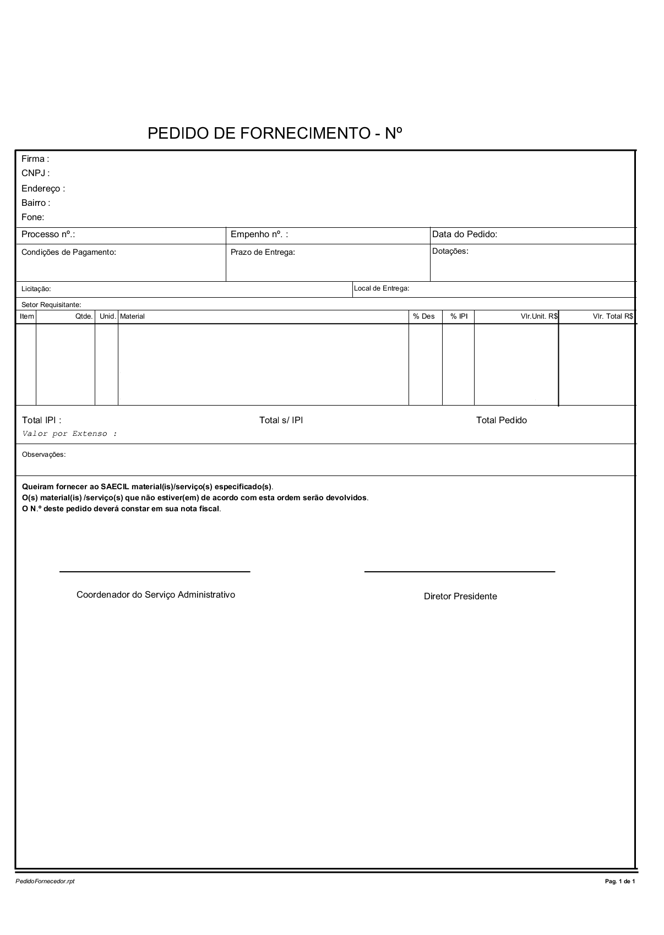
MINUTA

PEDIDO DE FORNECIMENTO

